

**МИНОБРНАУКИ РОССИИ**

Федеральное государственное бюджетное образовательное учреждение высшего образования

**«МИРЭА – Российский технологический университет»**

|  |
| --- |
| **РТУ МИРЭА** |
|  |
| **Институт кибербезопасности и цифровых технологий (ИКБ)** |
|  |
| КБ-2 «Прикладные информационные технологии» |

**КУРСОВОЙ ПРОЕКТ ПО ДИСЦИПЛИНЕ  
«БАЗЫ ДАННЫХ И ЭКСПЕРТНЫЕ СИСТЕМЫ»**

**Тема:** Разработка базы данных для учета товарооборота компьютерного магазина

**Вариант:** 68

Выполнил:

Студент 2-ого курса

Учебной группы БИСО-02-22

Зубарев В.С.

Оглавление

1.ЗАДАНИЕ 3

2.КОНЦЕПТУАЛЬНОЕ МОДЕЛИРОВАНИЕ 3

2.ИНФОРМАЦИОННО-ЛОГИЧЕСКАЯ МОДЕЛЬ 5

3.ТЕХНИЧЕСКОЕ ПРОЕКТИРОВАНИЕ 5

4.ТЕХНИЧЕСКАЯ РЕАЛИЗАЦИЯ БАЗЫ ДАННЫХ 7

# 1.ЗАДАНИЕ

Клиенты компьютерного магазина приобретают за один раз несколько экземпляров разного товара (флеш-накопители, модули памяти, процессоры, видеоадаптеры и т.п.). Каждый товар идентифицируется уникальным артикулом. В магазине имеется запас в несколько экземпляров каждого товара. Каждый товар имеет свою цену и набор специфических технических характеристик с собственными единицами измерения. Покупка товара клиентом оформляется заказом с собственным условным номером, указанием даты, количеством приобретаемых продуктов и суммы по каждому товару. Клиент учитывается по ФИО, адресу электронной почты и контактному телефону. Клиенту могут предоставляться скидки в соответствие с накопленными покупками (история покупок).

|  |  |
| --- | --- |
| Сущности | Атрибуты |
| Клиент | Фамилия, Имя, Отчество, Номер телефона, Электронный адрес, Скидка |
| Товар | Наименование, Артикул, Цена, Количество на складе |
| Заказ | Уникальный номер, Дата и время, Сумма заказа, Количество приобретаемых продуктов |
| Техническая характеристика | Название, Единица измерения, Значение |

# 2.КОНЦЕПТУАЛЬНОЕ МОДЕЛИРОВАНИЕ

Осмысленные высказывания о предметной области

*один* КЛИЕНТ может иметь *множество* ЗАКАЗОВ (И);

*один* ЗАКАЗ может принадлежать *многим* КЛИНТАМ (Л);

*один* ЗАКАЗ может содержать *множество* ТОВАРОВ (И);

*один* ТОВАР может быть во *множестве* ЗАКАЗОВ (И);

*один* ТОВАР может иметь *множество* ТЕХНИЧЕСКИХ ХАРАКТЕРИСТИК (И);

*одна* ТЕХНИЧЕСКАЯ ХАРАКТЕРИСТИКА может быть у *множества* ТОВАРОВ (И);

# 2.ИНФОРМАЦИОННО-ЛОГИЧЕСКАЯ МОДЕЛЬ

Информационно логическая модель (ИЛМ) изображена на рисунке 1.

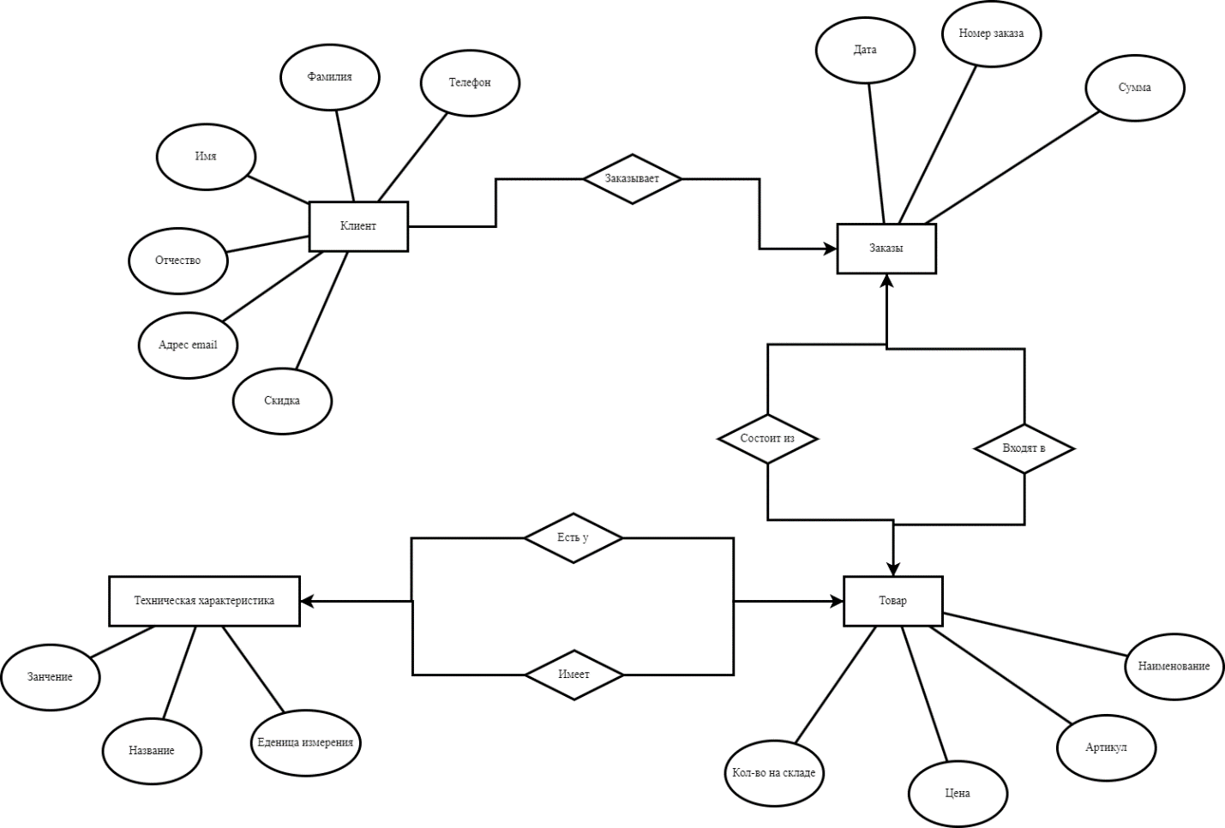

Рисунок 1. Информационно-логическая модель учета товарооборота компьютерного магазина

# 3.ТЕХНИЧЕСКОЕ ПРОЕКТИРОВАНИЕ

В ходе разработки базы данных была обнаружена потенциальные ловушки разрыва.

Семантическая сеть тройки КЛИЕНТ – ЗАКАЗ - СЧЕТ-ФАКТУРА образует потенциальную ловушку разрыва. Однако за счет применения правил ссылочной целостности (удаление CASCADE СЧЕТ-ФАКТУРЫ при удалении ЗАКАЗА) ловушка была закрыта на этапе физического проектирования.

Семантическая сеть тройки ТЕХНИЧЕСКИЕ ХАРАКТЕРИСТИКИ – ТОВАР – СЧЕТ-ФАКТУРА образует потенциальную ловушку разветвления, изображенную на рисунке 2.

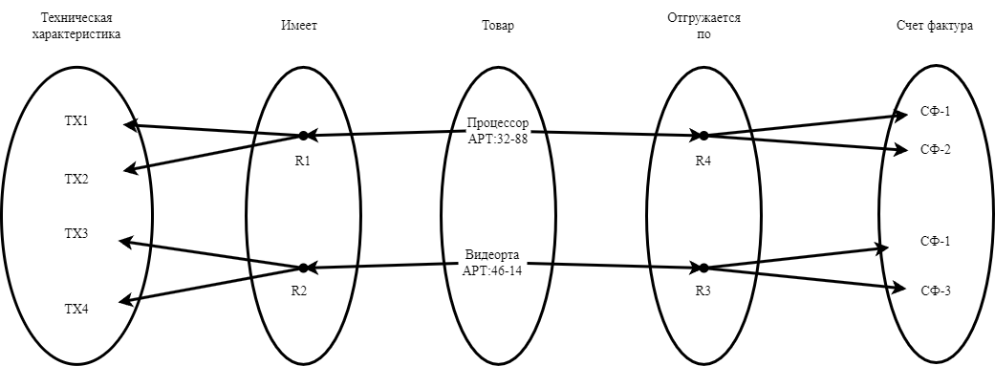

Рисунок 2 Ловушка разветвления семантической тройки ТЕХНИЧЕСКИЕ ХАРАКТЕРИСТИКИ - ТОВАР - СЧЕТ-ФАКТУРА

Из рисунка видно, что сущность ТОВАР является единственной возможной связью между сущностями ТЕХНИЧЕСКАЯ ХАРАКТЕРИСТИКА и СЧЕТ-ФАКТУРА. В данной триаде отсутствуют множественные связи и петли между таблицами, а также каждый атрибут в таблице функционально зависит от первичного ключа (наименование, цена, кол-во на складе зависят от артикула; кол-во отгруженного товара зависит от ID_записи; значение зависит от ID_TX). Исходя из этих фактов можно сделать вывод, что в данной тройке отсутствует ловушка разветвления.

Семантическая сеть тройки МЕТАСЛОВАРЬ – ГРУППА ТХ – ТЕХНИЧЕСКАЯ ХАРАКТЕРИСТИКА образует потенциальную ловушку разрыва. Однако так как ГРУППА ТХ – суррогатная сущность, которая была получена при разрушении связи многие-ко-многим сущностей МЕТАСЛОВАРЬ и ТЕХНИЧЕСКАЯ ХАРАКТЕРИСТИКА, а так же установка правил ссылочной целостности (удаление CASCADE ГРУППЫ ТХ при удалении записи в МЕТАСЛОВАРЕ и удаление CASCADE ТЕХНИЧЕСКИХ ХАРАКТЕРИСТИК при удалении ГРУППЫ ТХ) позволила закрыть ловушку разветвления на этапе физического проектирования базы данных.

Семантическая сеть тройки ГРУППА ТХ – ТЕХНИЧЕСКИЕ ХАРАКТЕРИСТИКИ – ТОВАР не образует потенциальную ловушку разрыва.

Семантическая сеть тройки ЗАКАЗ – СЧЕТ-ФАКТУРА – ТОВАР не образует потенциальную ловушку разрыва.

# 4.ТЕХНИЧЕСКАЯ РЕАЛИЗАЦИЯ БАЗЫ ДАННЫХ

Логическая структура базы данных (описание организации информационной базы данных) представлена на рисунке 3, физическая структура представлена на рисунке 4.

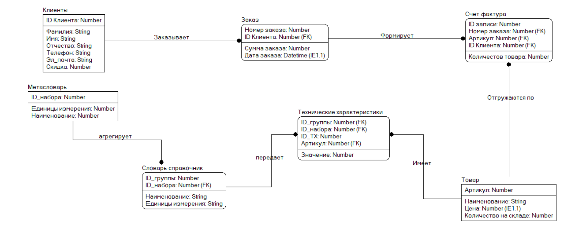

Рисунок 3 Логическая структура базы данных

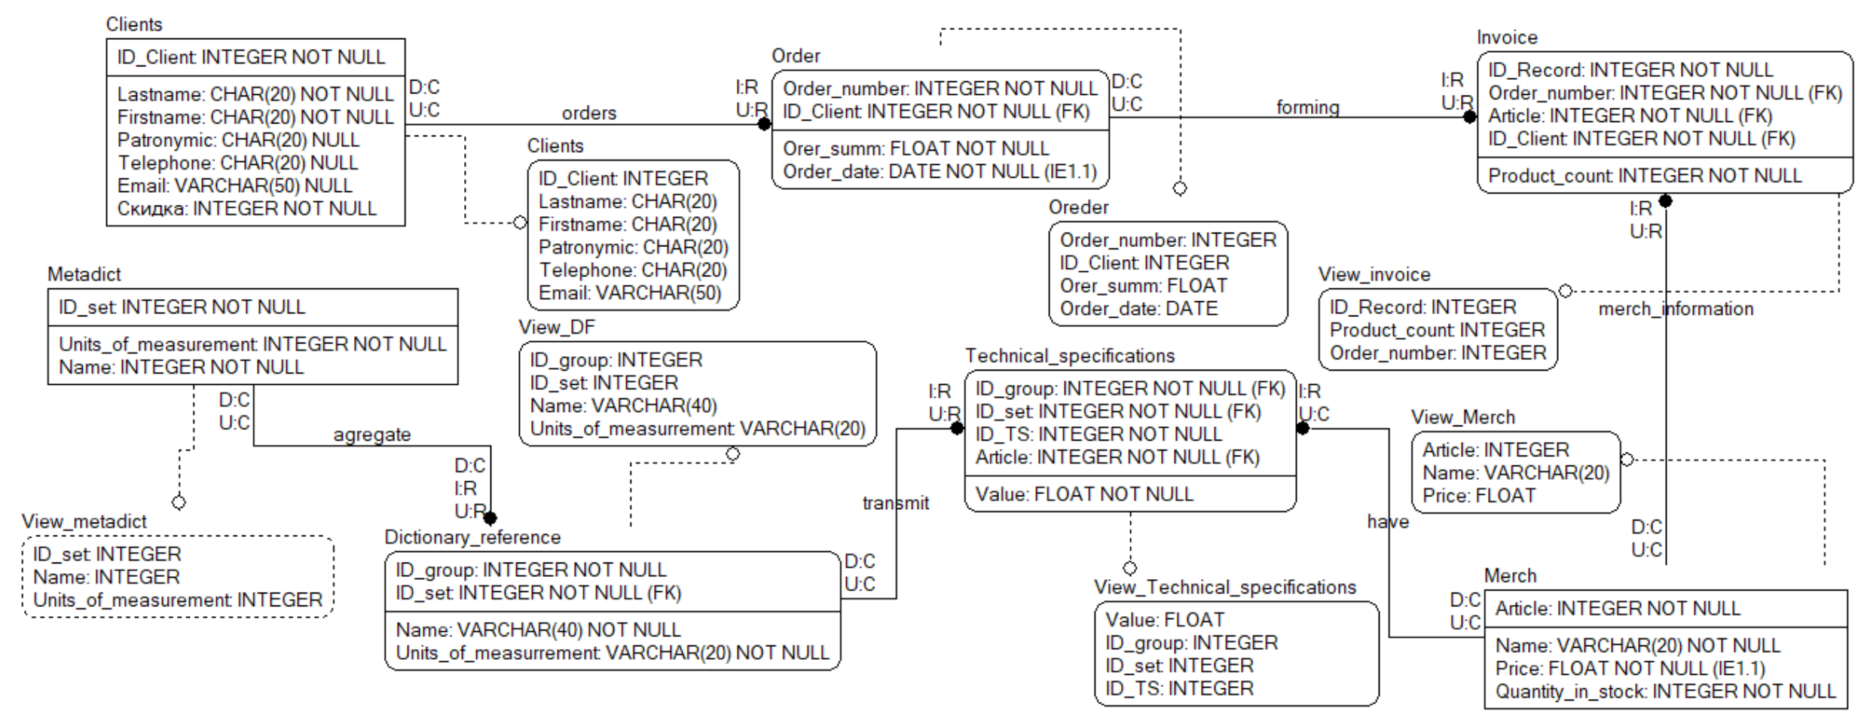

Рисунок 4 Физическая структура базы данных